Внеклассное мероприятие:
Интеллектуальная игра «ИНFORMAT»

(8-9 классы)
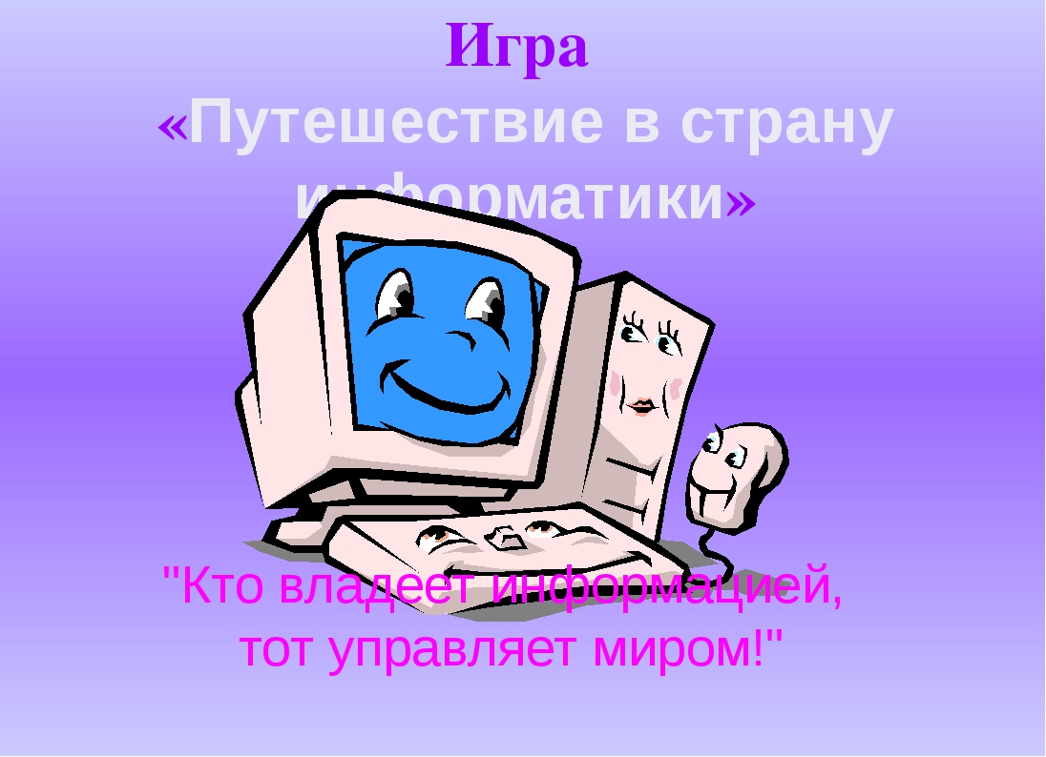

Знатоки информатики»
8-9классы

Внеклассное мероприятие по информатике: интеллектуальная игра «Информат»

Цель:
- развивать интерес обучающихся к информатике;
- способствовать развитию аналитико-синтезирующего мышления;
- формировать навыки коллективного творчества.

2. Оформление аудитории
Необходимые технические средства:
- ПК- 1 шт.
- Проектор - 1шт.
- Микрофон- 1 шт.
- Колонки- 1 шт.
Необходимый реквизит:
1. Столы для команд:
- галстуки;
- номера игроков с1 по 5;
- таблички с названиями команд;
- «волшебный» ящик;
- Флажки капитанам команд;
- Листы для записей;
- Ручки;
- Презентация с вопросами.
2. Стол для жюри:
- Оценочные листы;
- Ручки;
- Ответы к заданиям.
ХОД ИГРЫ:
- Организационный момент
- Звучит музыка, возвещающая о начале игры. Ведущий приветствует всех зрителей. Запускается презентация, представление команд, жюри. Игроки занимают места за столами.
- Знакомство с правилами игры
Игра состоит из трех этапов:
- Разминка;
- Игра знатоков;
- Финал.
За каждый правильный ответ команде начисляются баллы. По окончанию всей игры будет подведен итог и определится команда-победитель.
Командам желаем удачи!

- РАЗМИНКА (блиц-опрос для капитанов)
Капитану каждой из команд в течение 1 минуты задаются вопросы. За каждый правильный ответ начисляется 1 балл.
ВОПРОСЫ:
КОМАНДА № 1
  - Информатика – это наука или школьный предмет? (Наука)
  - Сколько бит содержится в 1 байте? (8)
  - В какой системе счисления нет числа 120? (В двоичной)
  - Что такое «конъюнкция»? (Логическое умножение, операция И)
  - Как расшифровывается аббревиатура «ЭВМ»? (Электронно-вычислительная машина)
  - Как называется устройство компьютера, выполняющее обработку информации? (Процессор)
  - Монитор- это устройство ввода или вывода информации? (Устройство вывода)
  - Программы общего назначения называются прикладными или системными? (Прикладными.)
  - Как называется именованная область диска? (Файл.)
  - Назовите клавишу, стирающую символы в позиции курсора. (Delete)

БЛИЦ-ОПРОС
КОМАНДА № 2
- С помощью чего информация добирается от источника информации к приемнику? (С помощью сигнала)
- Как называется операция, обратная кодированию? (Декодирование)
- Какая система счисления используется в компьютере в качестве основной? (Двоичная)
- Что больше 11₂ или 11₁₀? (11₁₀)
- Тактовая частота – это характеристика…………………. ? (Процессора)
- «Software» - это программное или аппаратное обеспечение? (Программное.)
- Текстовый редактор – системная или прикладная программа? (Прикладная.)
- Как называется последовательность команд, которую выполняет компьютер в процессе обработки информации? (Программа.)
- Назовите клавишу, переводящую курсор в конец текущей строки (End)
- Файловая система Windows имеет иерархическую структуру или табличную? (Иерархическую)

БЛИЦ-ОПРОС
КОМАНДА № 3
- С помощью чего человек воспринимает информацию? (С помощью органов чувств)
- Сколько байт содержится в 1 Кбайте? (1024)
- Римская система счисления – это позиционная система счисления или непозиционная? (Непозиционная)
- Что такое «дизъюнкция»? (Логическое сложение, операция ИЛИ)
- Кто был основателем алгебры логики? (Дж. Буль)
- Какое устройство предназначено для обработки изображения? (Видеокарта)
- Назовите клавишу, фиксирующую режим заглавных букв. (CapsLock)
- Как называется совокупность всех программ? (Программное обеспечение)
- Диски CD-ROM магнитные или лазерные? (Лазерные)
- Какой принтер обладает более высоким качеством печати – матричный или лазерный? (Лазерный)

БЛИЦ-ОПРОС
КОМАНДА № 4
- К какому виду относится информация, воспринимаемая с помощью органов слуха? (Звуковой)
- Что больше 1 Мб или 1024 Кб? (Они равны)
- Что происходит в процессе преобразования информации из одной знаковой формы в другую? (Кодирование)
- В какой системе счисления «12» записывается как «С»? (В шестнадцатеричной)
- Назовите цифры троичной системы счисления? (0, 1, 2)
- Как называется таблица, которая показывает, какие значения принимает логическая функция при всех возможных наборах ее аргументов? (Таблица истинности)
- Как называются документы, объединяющие текст, звук, речь, графику и видео? (Мультимедийными.)
- Назовите клавишу, стирающую символы слева от курсора. (BackSpace)
- Как называется средство быстрого доступа к папкам и файлам? (Ярлык.)
- Большим объемом обладает жесткий или гибкий диск? (Жесткий)

БЛИЦ-ОПРОС
КОМАНДА № 5
- При просмотре телепередач мы являемся источником или приемником информации? (Приемником)
- Как называется конечный набор знаков любой природы, из которых конструируется некоторое сообщение? (Алфавит)
- Как в двоичной системе счисления записывается число 2? (10)
- Что такое «инверсия»? (Логическое отрицание, НЕ)
- Как называется кратковременная память компьютера? (Оперативная или ОЗУ)
- Hardware – это программное или аппаратное обеспечение (Аппаратное)
- Программы, постоянно находящиеся в оперативной памяти называются …… (Резидентными.)
- Назовите клавишу, делающую снимок экрана (Print Screen)
- Какое устройство предназначено для работы со звуком? (Звуковая карта)
- В позиционной или непозиционной системе счисления «вес» цифры зависит от ее местоположения в записи числа? (В позиционной)

БЛИЦ-ОПРОС
КОМАНДА № 6
- Какие коды используются в двоичном кодировании? ( 0 и 1)
- Как называется совокупность правил наименования и изображения чисел с помощью набора символов? (Система счисления)
- В какой системе счисления записано число 1АF? (В шестнадцатеричной)
- Как называется наука о формах и способах мышления? (Логика)
- Назовите клавишу, переводящую курсор в начало текущей строки (Номе)
- С помощью чего осуществляется связь между устройствами компьютера? (С помощью магистрали или шины)
- Что открывает кнопка Пуск? (Главное меню.)
- Каких десятичных цифр нет в восьмеричной системе счисления? (8 и 9)
- Delphi – это язык программирования или текстовый редактор? (Язык программирования.)
- Блокнот – это графический или текстовый редактор? (Текстовый)

- ИГРА ЗНАТОКОВ
Командам задаются вопросы. На обдумывание дается минута, по истечении которой отвечает команда, первая поднявшая флажок. За правильный ответ команда получает 10 баллов.

1. Музыкальный вопрос: (на экране игра оркестра)

Что такое оркестр? ОРКЕСТР (от орхестра), коллектив музыкантов (12 человек и более), играющих на различных инструментах и совместно исполняющих музыкальные произведения. А кто такой дирижер? Внимание! Вопрос. Назовите дирижера оркестра компьютерных устройств.
(ОПЕРАЦИОННАЯ СИСТЕМА)

2. Внимание на экран. С Вами играет студент.....

Уважаемые знатоки! Предлагаем вам игру, в которой слова заменяются на противоположные себе по смыслу, назначению, размерам и т.д. По этим правилам, например, словосочетание «материальная точка» превращается в «духовную плоскость», «функциональная клавиша» была бы представлена как «бесполезная кнопка». А теперь внимание. Вопрос: «Определите исходное словосочетание для следующего: «долговременный склероз».
(ОПЕРАТИВНАЯ ПАМЯТЬ)
- Тайные знаки
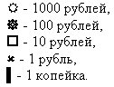
В старину на Руси широко применяли систему счисления, отдаленно напоминающую римскую. С её помощью сборщики податей заполняли квитанции об уплате податей.
Для записи чисел употреблялись следующие знаки:

ВНИМАНИЕ ВОПРОС! (гонг) Какую сумму денег вы должны были бы заплатить сборщику податей, если получили бы следующие квитанцию:
(ПРАВИЛЬНЫЙ ОТВЕТ: 1714 рублей 9 копеек)

4. Всё тайное становится явным

В переводе с древнегреческого эта наука дословно переводится как «скрытое слово». Эта наука занимается методами шифрования и дешифрования. ____________ состоит из двух частей – криптография и криптоанализа. Криптография занимается разработкой методов шифрования данных, в то время как криптоанализ занимается оценкой сильных и слабых сторон методов шифровния, а также разработкой методов, позволяющих взламывать криптосистемы. Назовите эту науку.
(КРИПТОЛОГИЯ)

5. Обязанности водителя

Этот термин дословно переводится как «водитель». Без него не будет работать ни одно устройство компьютера. О чем идет речь?
(ДРАЙВЕР)

6. Метод Гаусса

В XIX веке один учитель задал своим ученикам вычислить сумму всех целых чисел от единицы до ста. Компьютеров и калькуляторов тогда еще не было, и ученики принялись добросовестно складывать числа. И только один ученик нашел правильный ответ всего за несколько секунд. Им оказался Карл Фридрих Гаусс - будущий великий математик. Как он это сделал?

(ОН ВЫДЕЛИЛ 49 ПАР ЧИСЕЛ: 99 И 1, 98 И 2, 97 И 3 ... 51 И 49. В СУММЕ КАЖДАЯ ПАРА ЧИСЕЛ РАВНЯЛАСЬ СТА, И ОСТАВАЛОСЬ ДВА НЕПАРНЫХ ЧИСЛА 50 И 100. СЛЕДОВАТЕЛЬНО, 49Х100+50+100=5050.)

7. Денежный вопрос
Официальное обозначение денежной единицы одной из валют используется в одном из приложений MS Office для «замораживания» ссылки в формуле.

(ДОЛЛАР ($). MS EXCEL)

- Предварительное подведение итогов. ИГРА СО ЗРИТЕЛЯМИ.
Зрителям предлагаются три различных задания (фрагменты устройств, слова с перепутанными буквами).

- ФИНАЛ
Командам предоставляются на выбор различные карточки с заданиями (за каждое задание, кроме аукциона, начисляется по 10 баллов)
Аукцион
«Волшебный» ящик
Где логика?
4 картинки 1 слово
Блиц-опрос
Кот в мешке

«Волшебный» ящик.
Данное устройство появилось уже более 150 лет назад. Первое устройство было запатентовано Кристофером Лэтем Шоулзом, и его детали располагались в определенном порядке. Со временем пользователи поняли, что такое расположение неудобно. Спустя чуть более 20 лет был изобретен латинский порядок расположения отдельных элементов на этом устройстве. Это порядок используется и сейчас. Интересно, что русская раскладка была придумана в Америке на заре XIX века и практически в неизменном виде дошла до наших дней. Что это за устройство?
(КЛАВИАТУРА)

Аукцион
Вам достался вопрос-аукцион. Попросим жюри озвучить количество баллов, набранных командами…. Предлагаем командам сделать ставки. Команда, сделавшая наивысшую ставку, получит право отвечать на вопрос. Ставка не может быть превышать набранное количество баллов.

О какой компьютерной программе идет речь в песне:
- Он мне дорог с давних лет
И его милее нет –
Этих окон негасимый свет.
(WINDOWS)

Кот в мешке

Уважаемая команда. Вам достался «Кот в мешке». По правилам вы должны передать вопрос соперникам. Попросим жюри озвучить количество баллов, набранных командами…. Выбирайте команду, которая будет отвечать на вопрос.
Вопрос: Какая пословица зашифрована?

Знания
Ученье
Свет
Тьма
Да
Нет

(УЧЕНЬЕ-СВЕТ, А НЕУЧЕНЬЕ – ТЬМА)

Блиц-опрос

Уважаемые участники, вам предлагается за 30 секунд ответить на 5 вопросов – каждый правильно отвеченный вопрос принесет в копилку Вашей команды 2 балла.
Вопрос капитану: Кто будет отвечать?

- Что общего между папирусом, книгой и дискетой? (хранение информации).
- Клавиша спасения. (F1).
- Назовите максимальную цифру в алфавите 8-чной системы счисления. (7).
- В какой системе счисления 1+1=10 (двоичной)
- Какая программа служит для поиска и удаления компьютерных вирусов? (антивирусная)

4 картинки 1 слово
(на экране представлены 4 картинки. Необходимо определить, какое слово их объединяет.)
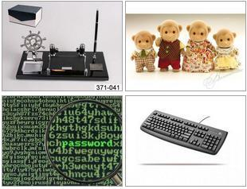

(НАБОР)

Где логика?
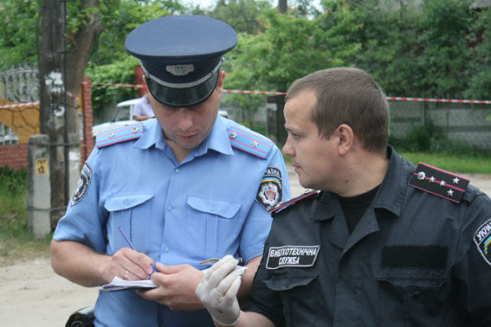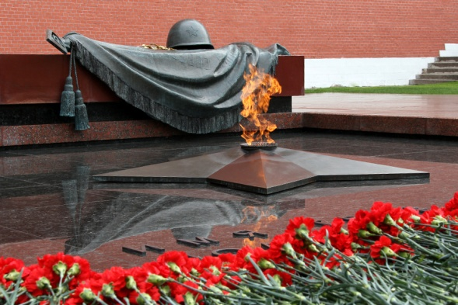

(ОПЕРАТИВНАЯ ПАМЯТЬ)

  - ПОДВЕДЕНИЕ ИТОГОВ (+ музыкальная заставка)

- Награждение победившей команды
- Выявление лучшего знатока, награждение

